Tasetco giai đoạn 2

**Tài liệu đặc tả yêu cầu phần mềm**

**V0.1**

**Lịch sử thay đổi**

|  |  |  |  |
| --- | --- | --- | --- |
| Phiên bản | Ngày | Người tạo | Nội dung |
| 0.1 | 2020/09/22 | ThuVM | Tạo tài liệu |
|  |  |  |  |

**SIGNATURE PAGE**

**ORIGINATOR: ThuVM**

**Business Analyst**

**UPDATOR:**

**REVIEWERS:**

**APPROVER:**

Nội dung

1 Giới thiệu: 6

1.1 Mục đích: 6

1.2 Phạm vi: 6

1.3 Tài liệu tham khảo: 6

1.4 Các yêu cầu phàn mềm: 6

1.4.1 Tra cứu tình trạng vận đơn: 6

1.4.2 Tính phí giao hàng: 6

1.4.3 Tạo và quản lý đơn hàng trên trang cus: 6

1.4.4 Chỉnh sửa công thức tính tổng yêu cầu: 6

1.4.5 Các yêu cầu khác: 7

2 Đặc tả yêu cầu: 7

2.1 Tra cứu tình trạng vận đơn: 7

2.1.1 Giao diện tra cứu: 7

2.2.2 Tình trạng vận đơn: 9

2.3.4 Lịch trình cập nhật trạng thái 10

2.2 Tính phí giao hàng: 10

2.2.1 Logic tính phí: 10

2.2.2 Bảng giá tính phí: 10

2.2.3 Công thức tính phí: 10

2.2.4 Các trường hợp đặc biêt: 10

2.2.5 Giao diện tạo đơn và các mẫu upload exel: 10

2.3 Tạo và quản lý đơn hàng trên trang cus: 11

2.3.1 Thông tin và giao diện: 11

2.3.2 Logic khi tạo đơn và quản lý đơn hàng: 12

2.4 Chỉnh sửa công thức tính tổng yêu cầu: 12

2.5 Các yêu cầu khác: 14

2.5.1 Bỏ chặn hành trình đơn: 14

2.5.2 Hiển thị số vận đơn sinh bill: 15

2.5.3 Tra cứu mã vận đơn: 16

2.5.4 Giới hạn tra cứu và xuất exel: 17

2.5.5 Giới hạn tra cứu nhiều vận đơn 18

2.5.6 Chỉnh sửa hình ảnh của vận đơn: 19

2.5.7 Ghi nhận lấy hàng cho vận đơn tạo nhanh: 19

# 1 Giới thiệu:

## 1.1 Mục đích:

Đây là tài liệu mô tả đặc tải yêu cầu của phần mềm cho Tasetco. Mô tả chi tiết các chức năng, màn hình và logic sẽ được cập nhật và áp dụng vào hệ thống Tasetco.

## 1.2 Phạm vi:

Các chức năng, yêu cầu được mô tả trong tài liệu này được áp dụng cho hệ thống Tasetco và chỉ tương thích với hệ thống Tasetco, quy trình được phát triển cho công ty CTY CPTM Và DV Chuyển Phát Nhanh Tân Sơn Nhất.

## 1.3 Tài liệu tham khảo:

## 1.4 Các yêu cầu phàn mềm:

### 1.4.1 Tra cứu tình trạng vận đơn:

Bổ sung thêm phần tình trạng đơn hàng khi tra cứu vận đơn trên tansonnhat.vn. Khi khách hàng tra cứu đơn hàng sẽ được xem lịch trình trạng thái đơn hàng và xem chi tiết tình trạng đơn hàng theo thời gian.

### 1.4.2 Tính phí giao hàng:

Tính phí gia hàng khi tạo vận đơn: Tạo vận đơn ở phần Tạo vận đơn, Nhập bill tổng, Tạo vận đơn exel. Bảng giá và công thức tính theo bảng giá của từng trạm (nội thành, ngoại thành, tỉnh thành, quận huyện). Bổ sung thêm quận/huyện vào các mẫu up tạo vận đơn.

### 1.4.3 Tạo và quản lý đơn hàng trên trang cus:

Hoàn thiện tính năng tạo yêu cầu lấy hàng và tạo vận đơn trên trang khách hàng: <http://cus.tasetco.com.vn/>.

### 1.4.4 Chỉnh sửa công thức tính tổng yêu cầu:

Chỉnh sửa công thức tính tổng yêu cầu phần xuất exel thống kê lấy hàng. (post.tasetco.com.vn  Báo cáo Thống kê điều hành  Thống kê lấy hàng Export)

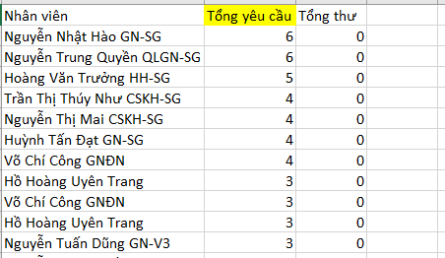

Hình 1: Chỉnh sửa công thức tính tổng yêu cầu

**Tổng yêu cầu của mỗi nhân viên = Số yêu cầu từ khách hàng (Tính cả số yêu cầu theo từng phòng ban và số yêu cầu từ khách lẻ.)**

*(Công thức trong giao đoạn trước là: Tổng yêu cầu = Số yêu cầu từ khách hàng (tính cả số yêu cầu theo từng phòng ban))*

### 1.4.5 Các yêu cầu khác:

* Bỏ chặn hành trình đơn.
* Hiển thị số vận đơn sinh bill.
* Tra cứu theo mã vận đơn
* Giới hạn tra cứu vã xuất exel (tra cứu và xuất exel tối đa trong 1 tháng).
* Giới hạn tra cứu danh sách vận đơn (Tối đa 100 vận đơn/ 1 lần).
* Chỉnh sửa hình ảnh của vận đơn.
* Ghi nhận lấy hàng cho vận đơn tạo nhanh.

## 2 Đặc tả yêu cầu:

## 2.1 Tra cứu tình trạng vận đơn:

### 2.1.1 Giao diện tra cứu:

Người dùng truy cập vào tansonnhat.vn và Nhập mã tra cứu vận đơn để tiến hành tra cứu.

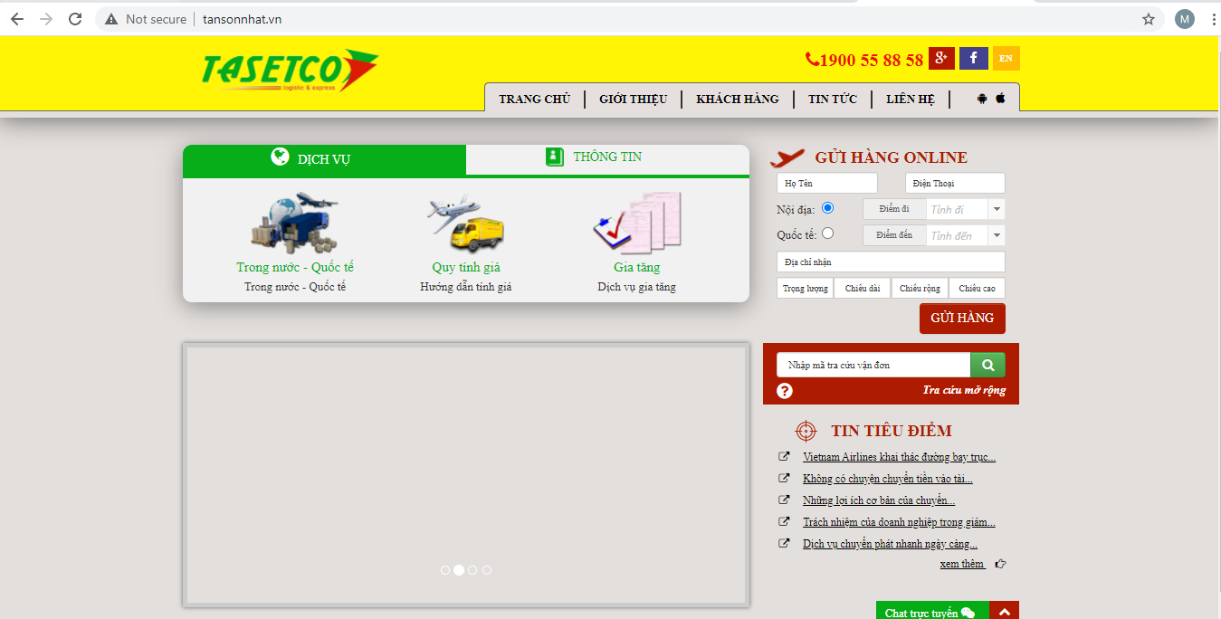

Hình 2: Giao diện tansonnhat.vn

Sau khi đã nhập đúng mã vận đơn cần tra cứu, và tiến hành tra cứu, thông tin hiển thị gồm các thông tin như giao diện sau: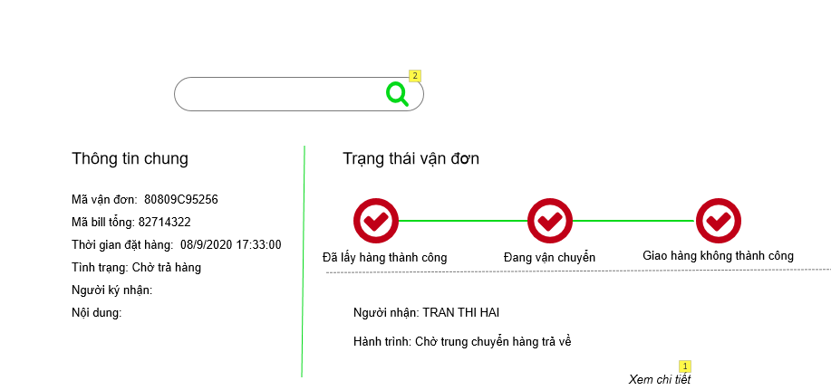

Hình 3: Giao diện thông tin tra cứu vận đơn

Để tra cứu vận đơn khách, nhập mã vận đơn vào *2- Searchbox*

Để xem chi tiết đơn hàng, click vào *1-Xem chi tiết.* Các thông tin hiển thị như hình 4

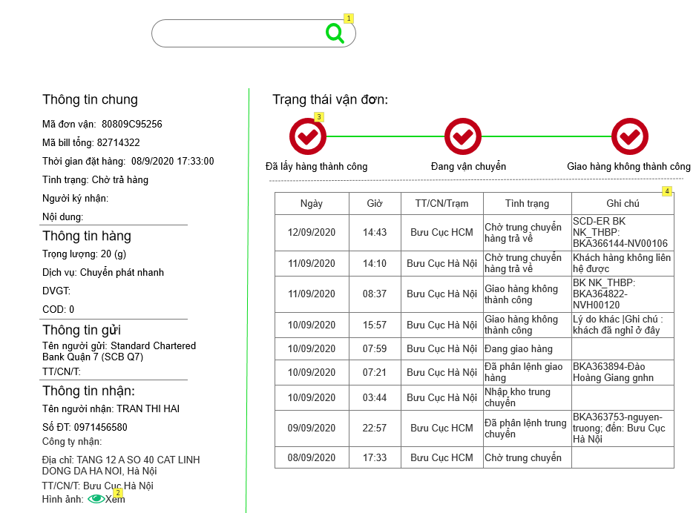

Hình 4: Giao diện chi tiết tra cứu vận đơn

Để tra cứu vận đơn khách, nhập mã vận đơn vào *1- Searchbox*

Để xem các hình ảnh về vận đơn, click vào *2-Xem*

3- Trạng thái vận đơn: Hiển thị hành trình trạng thái vận đơn.

Bảng 4- Hiển thị chi tiết tất cả các tình trạng của vận đơn theo thời gian.

### 2.2.2 Tình trạng vận đơn:

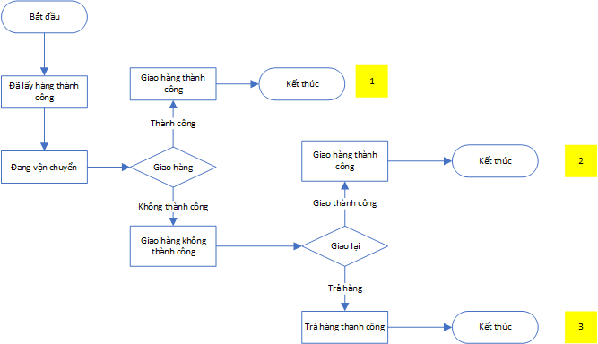

Hình 5: Sơ đồ flow các trạng thái của đơn hàng khi tra cứu

Trạng thái vận đơn sẽ thay đổi theo qui trình như Hình 5. Có 3 trường hợp xuayr ra khi một vận đơn đã đi hết qui trình (như hình 6).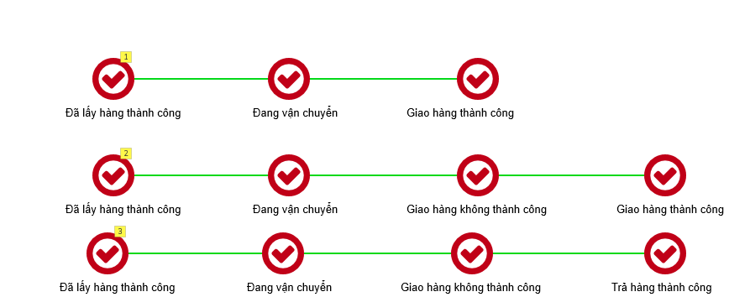

Hình 6: Minh họa các luồng trạng thái của đơn hàng

### 2.3.4 Lịch trình cập nhật trạng thái

Các trạng thái khi tra cứu sẽ được cập nhật theo logic trong bảng sau:

|  |  |  |
| --- | --- | --- |
| Trạng thái | Thời điểm | Tình trạng |
| Đã lấy hàng thành công | Khi vận đơn vừa nhập về kho | Khi vận đơn cập nhật trạng thái là Nhập kho lấy hàng |
| Đang vận chuyển | Khi vận đơn được phân giao hàng hoặc phân trung chuyển. | Khi vận đơn cập nhật trạng thái là Đã phân lệnh trung chuyển hoặc Đã Phân lệnh giao hàng. |
| Giao hàng thành công | Khi vận đơn được giao thành công | Khi vận đơn cập nhật trạng thái là Giao hàng thành công |
| Giao hàng không thành công | Khi vận đơn giao hàng không thành công | Khi vận đơn cập nhật trạng thái là Giao hàng không thành công |
| Trả hàng thành công | Khi vận đơn giao không thành công được trả về thành công | Khi vận đơn cập nhật trạng thái là Trả hàng thành công |

Bảng 1: Logic các trạng thái được hiển thị khi tra cứu.

## 2.2 Tính phí giao hàng:

### 2.2.1 Logic tính phí:

Phí giao hàng sẽ được tính theo vùng, theo tỉnh thành, quận huyện theo bảng giá cho mỗi trạm, tuyến. Cần xác định hàng đang tại trạm nào và địa điểm đến. Phí giao hàng sẽ tính theo bảng giá của trạm, chia thành các vùng khác nhau với mức giá khác nhau được xác định bởi tỉnh thành, quận huyện của địa chỉ giao hàng.

### 2.2.2 Bảng giá tính phí:

### 2.2.3 Công thức tính phí:

### 2.2.4 Các trường hợp đặc biêt:

### 2.2.5 Giao diện tạo đơn và các mẫu upload exel:

## 2.3 Tạo và quản lý đơn hàng trên trang cus:

Khách hàng truy cập trang [http://cus.tasetco.com.vn](http://cus.tasetco.com.vn/) và đăng nhập để thực hiện các chức năng tạo yêu cầu nhận hàng và tạo đơn hàng.

### 2.3.1 Thông tin và giao diện:

Các thông tin để Tạo yêu cầu nhận hàng:

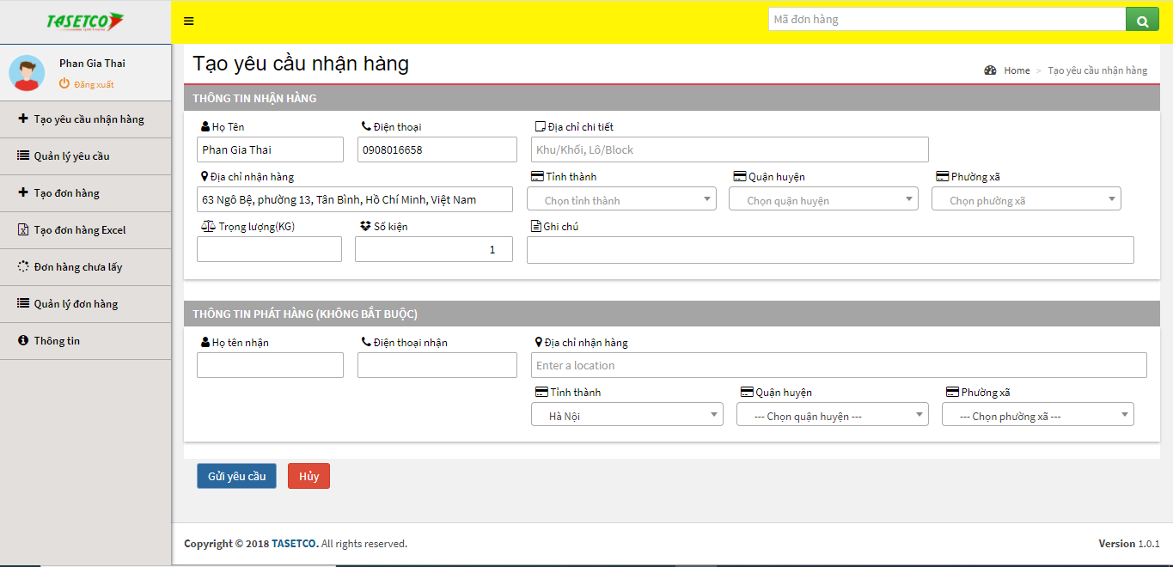

Hình 7: Tạo yêu cầu lấy hàng

Các thông tin tạo đơn hàng:

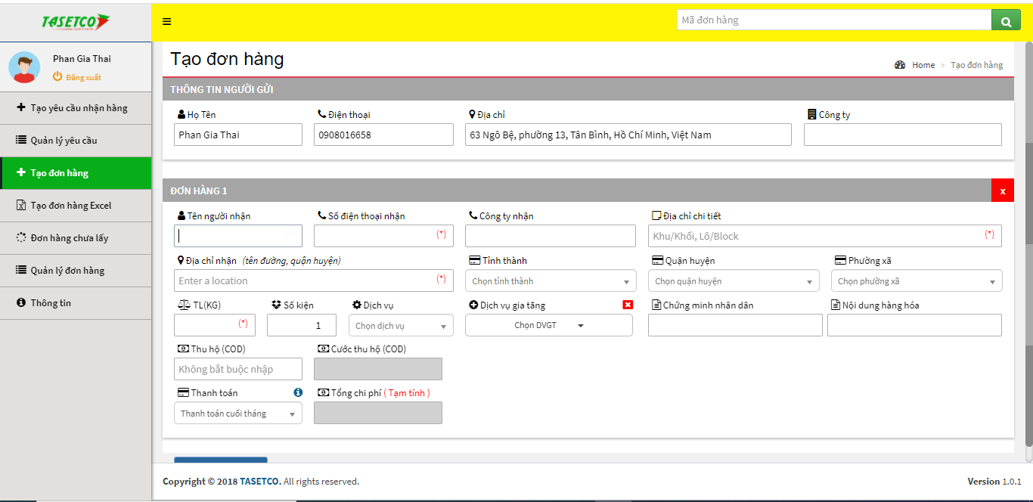

Hình 8: Tạo đơn hàng

Mẫu upload tạo đơn hàng:

### 2.3.2 Logic khi tạo đơn và quản lý đơn hàng:

Sau khi tạo đơn hoặc yêu cầu, khách hàng sẽ được cung cấp mã vận đơn hoặc mã yêu cầu để thực hiện tra cứu và quản lý vận đơn. Để xem thông tin đơn hàng vào quản lý đơn hàng. Để xem thông tin yêu cầu vào Quản lý yêu cầu.

## 2.4 Chỉnh sửa công thức tính tổng yêu cầu:

Khách hàng truy cập vào post.tasetco.com.vn  Báo cáo Thống kê điều hành  Thống kê lấy hàng

Chọn điều kiện lọc và xuất báo cáo.

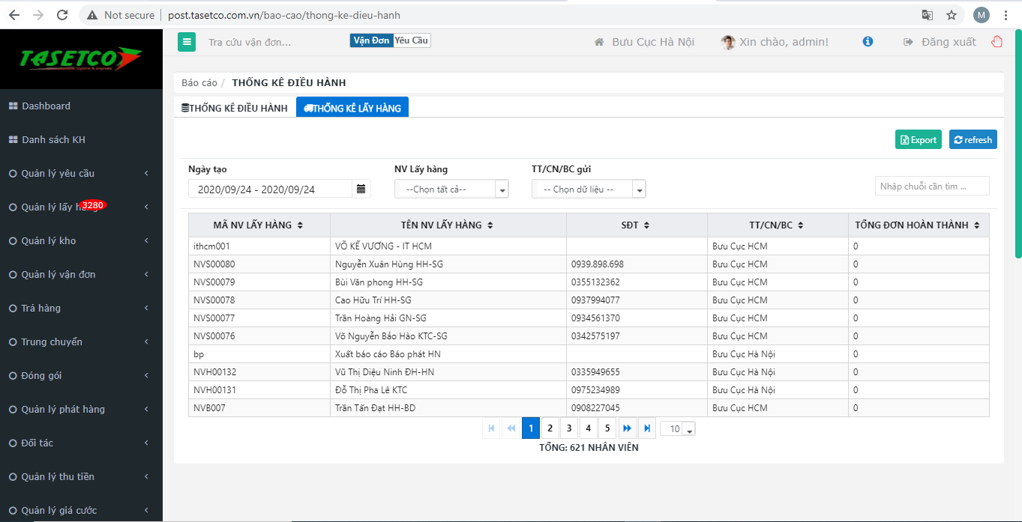

Hình 9: Thống kê lấy hàng.

File được xuất ra có dạng:

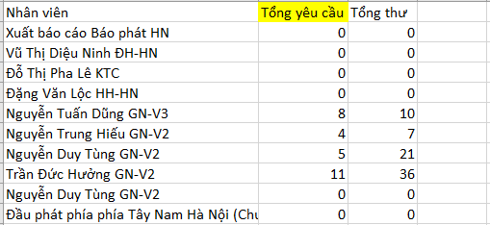

Hình 10: Kết quả xuất báo cáo thống kê lấy hàng

Tổng yêu cầu sẽ được tính lại theo công thức mới:

**Tổng yêu cầu của mỗi nhân viên = Số yêu cầu từ khách hàng (Tính cả số yêu cầu theo từng phòng ban và số yêu cầu từ khách lẻ.)**

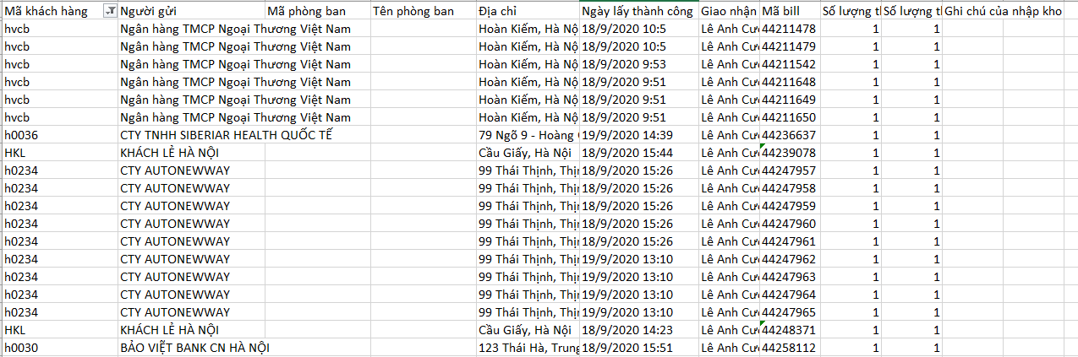

Hình 11: Minh họa xuất báo cáo thống kê điều hành

Trong đó:

* **Số yêu cầu từ khách hàng:** Mỗi mã khách hàng có phát sinh bill trong cũng điều kiện lọc trên cùng nhân viên sẽ được tính là 1 yêu cầu cho nhân viên đó.

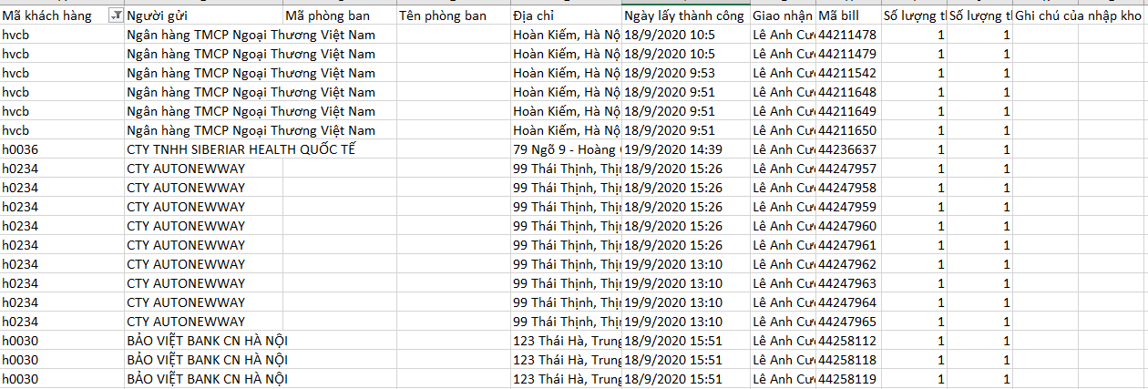

Hình 12: Minh họa yêu cầu từ khách hàng thường (Không phải yêu cầu từ phòng ban và khách lẻ)

Như Hình 12 ta thấy có 4 mã khách hàng (hvcb, h0036, h0034, h0030)  Nhân viên nhận 4 yêu cầu.

* Nếu khách hàng có nhiều phòng ban có phát sinh bill**:** mỗi mã phòng ban có phát sinh bill trong cũng điều kiện lọc trên cùng nhân viên sẽ được tính là 1 yêu cầu cho nhân viên đó (**số yêu cầu theo từng phòng ban).**

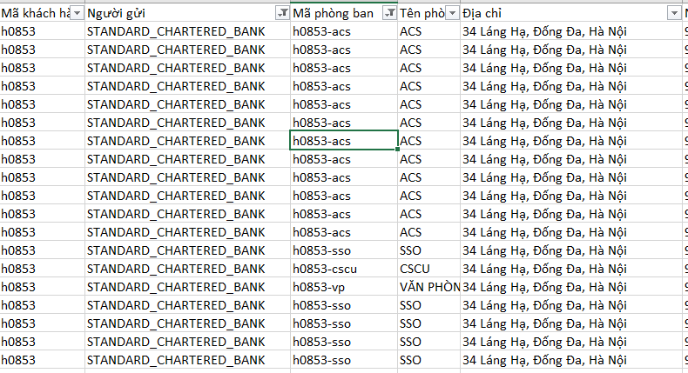

Hình 13: Yêu cầu từ phòng ban

Cùng mã khách hàng là h0853 nhưng có 4 phòng ban có phát sinh bill (h0853-acs, h0853-sso, h0853-cscu, h0853-vp)  Nhân viên nhận 4 yêu cầu.

* Nếu có nhiều khách là khách lẻ, mỗi khách lẻ (các khách lẻ được phân biệt nhau bởi số điện thoại) có phát sinh bill trong cũng điều kiện lọc trên cùng nhân viên sẽ được tính là 1 yêu cầu cho nhân viên đó (**số yêu cầu từ khách lẻ).**

**Điều kiện: Khi khách hàng lẻ phát sinh bill bắt buộc phải nhập số điện thoại.**



Hình 14: Yêu cầu từ khách lẻ

Có 4 bill phát sinh từ khách lẻ, các khách lẻ sẽ được phân biệt nhau bởi số điện thoại. Số yêu cầu từ khách lẻ sẽ bằng số khách lẻ.

## 2.5 Các yêu cầu khác:

### 2.5.1 Bỏ chặn hành trình đơn:

Khi tra cứu vận đơn bỏ chặn phần hành trình đơn, hiển thị đầy đủ các tình trạng vận đơn.

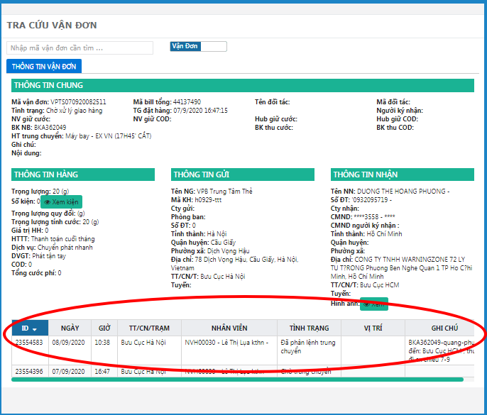

Hình 15: Bỏ chặn phần hành trình đơn

### 2.5.2 Hiển thị số vận đơn sinh bill:

Khi tra cứu yêu cầu, hiển thị thêm số vận đơn sinh bill (Vận đơn sinh bill là vận đơn phát sinh liên quan, hoặc vận đơn đổi địa chỉ.)

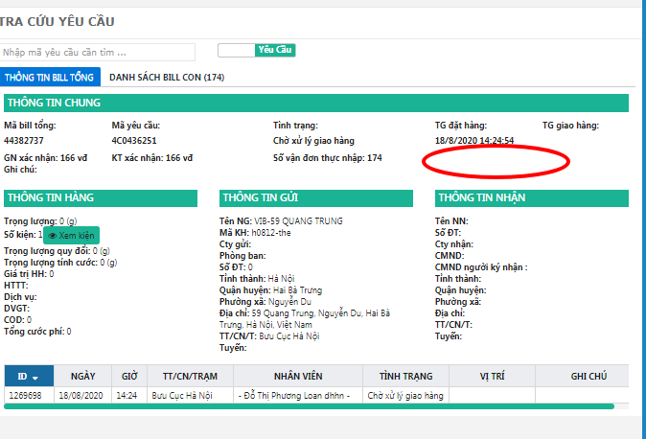

Hình 16: Hiển thị số vận đơn sinh bill

**Số vận đơn sinh bill =Số vận đơn thực nhập – KT xác nhận**

### 2.5.3 Tra cứu mã vận đơn:

Phần **Báo cáo/ Thống kê điều hành** bổ sung tính năng tìm kiếm vận đơn bằng mã vận đơn. Khi nhập mã vận đơn tìm kiếm sẽ hiển thị ra thông tin vận đơn đó và thông tin khách hàng (Nếu bill nằm trong yêu cầu gồm nhiều bill thì hiển thị các tất cả bill trong cùng yêu cầu)

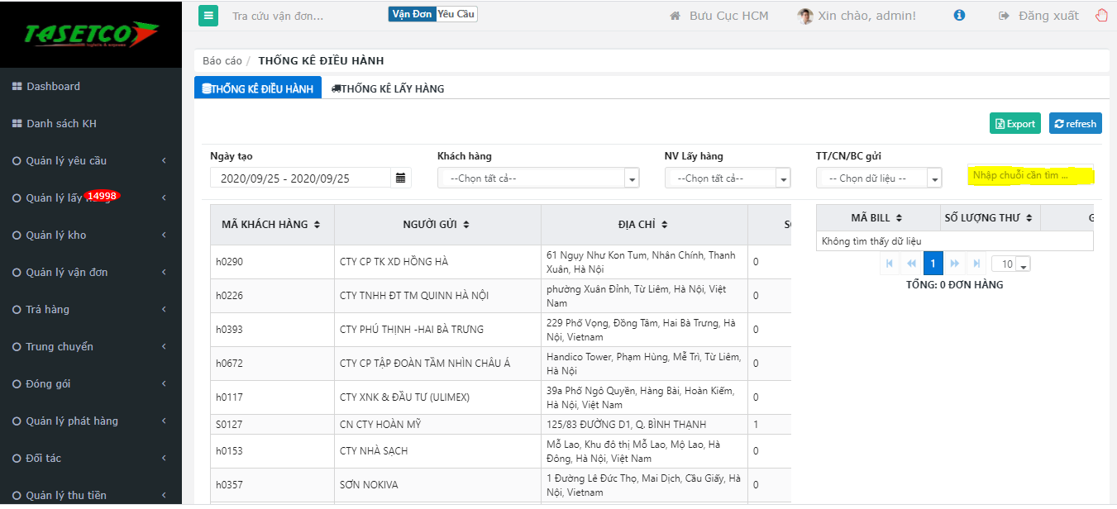

Hình 17: Thống kê điều hành

### 2.5.4 Giới hạn tra cứu và xuất exel:

Các chắc năng lọc tra cứu theo thời gian và xuất exel được giới hạn tối đa trong 1 tháng.

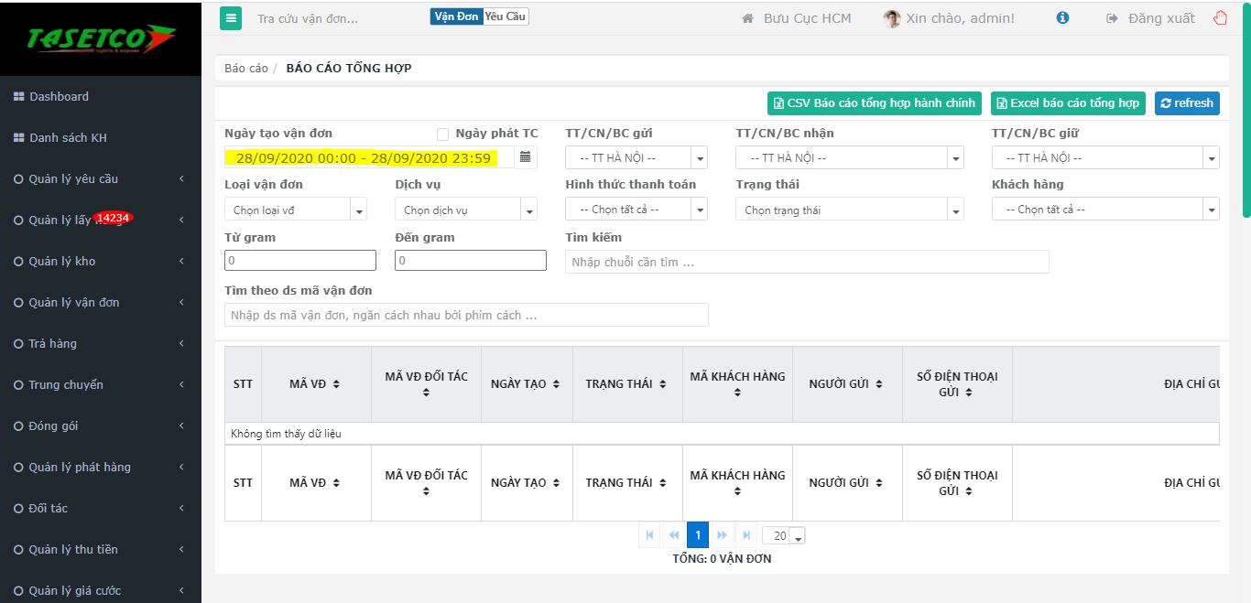

Hình 18: Báo cáo Tổng hợp

Các phần cần giới hạn:

|  |  |  |
| --- | --- | --- |
| STT |  |  |
| 1 | Quản ký yêu cầu | Quản lý yêu cầu |
| 2 | Quản lý yêu cầu | Các menu ngoại trừ khôi phục vận đơn. |
| 3 | Quản lý kho | Ngoại trừ xác nhận trả hàng |
| 4 | Trả hàng | Hủy trả hàng |
| 5 | Trung chuyển | Danh sách hàng đang trung chuyển, Vận đơn sai qui trình, BK bill lỗi, Chờ trung chuyển (Danh sách bảng kê trung chuyển), Nhận hàng trung chuyển (Danh sách bảng kê đã nhận) |
| 6 | Đóng gói | Đóng gói |
| 7 | Quản lý phát hàng | Đã phân lệnh phát hàng, Giao hàng không thành công |
| 8 | Đối tác | Vận đơn đối tác |
| 9 | Quản lý thu tiền | Nộp tiền về TT/CN/BC, Kế toán xác nhận tiền từ CN/BC, Xác nhận tiền từ các trung tâm |
| 10 | Báo cáo | Tất cả các báo cáo |
| 11 | Lịch sử in | Danh sách in vận đơn |
| 12 | Quan lý công nợ khách hàng | Thanh toán cước phí, Thanh toán thu hộ |

### 2.5.5 Giới hạn tra cứu nhiều vận đơn

Nhập danh sách mã vận đơn để tra cứu giới hạn tối đa 100 mã vận đơn trên 1 lần tra cứu. (Báo cáo/Báo cáo tổng hợp)

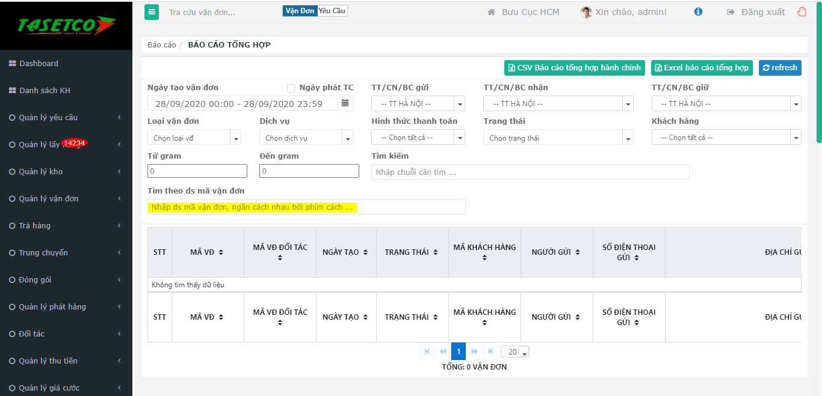

Hình 19: Báo cáo tổng hợp

### 2.5.6 Chỉnh sửa hình ảnh của vận đơn:

Hình ảnh của vận đơn trên trang post sẽ được thêm tính năng tải lên và xóa bỏ.

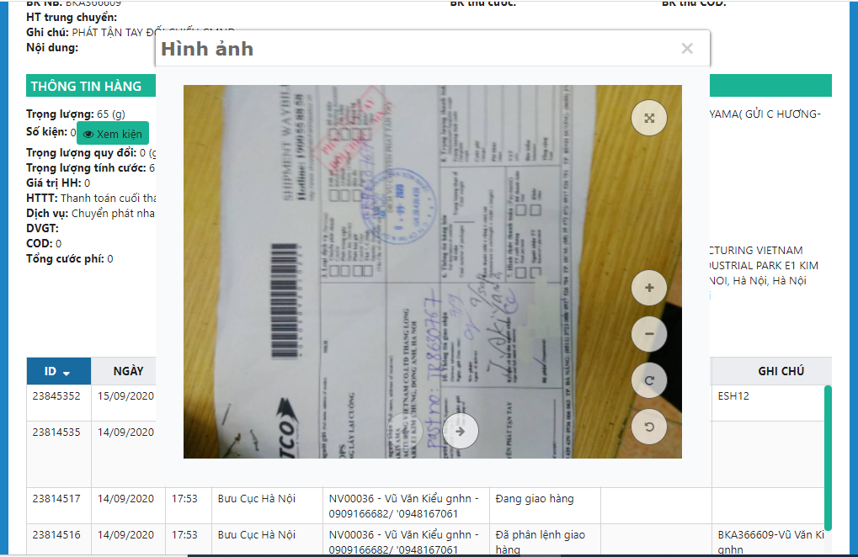

Hình 20: Xem ảnh của vận đơn

### 2.5.7 Ghi nhận lấy hàng cho vận đơn tạo nhanh:

Các vận đơn tạo ở **Quản lý vận đơn/Tạo vận đơn** và **Quản lý vận đơn/Tạo bill nhanh** sẽ bắt đầu từ tình trạng Chờ trung chuyển hoặc Chờ xử lý giao hàng mà không ghi nhận quá trình lấy hàng. Vì vậy khi xuất báo cáo thống kê điều hành sẽ không nằm trông danh sách đơn hàng đã lấy của nhân viên.



Hình 21: Tình trạng Chờ trung chuyển

Giải pháp: Ghi nhận quá trình lấy hàng cho nhân viên khi tạo vận đơn. Bổ sung Tình trạng Lấy hàng thành công khi tạo vận đơn.

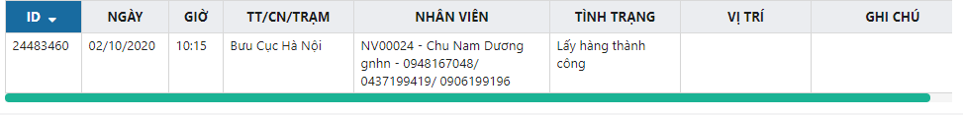

Hình 22: Bổ sung Tình trạng Lấy hàng thành công

### 2.5.8 Chặn trường hợp chuyển đối tác:

Khi vận đơn chưa nhập kho tại bưu cục đến (bưu cục chuyển đối tác) thì sẽ không được chuyển tiếp đối tác.

